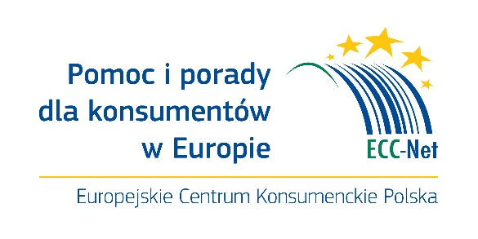

Informacja prasowa
Warszawa, 7/09/2026

Nieuczciwe e-sklepy kuszą polskimi nazwami. ECK Polska ostrzega!

Na zdjęciach stylowe i solidnie wykonane ubrania, w rzeczywistości – produkty fatalnej jakości. Zamiast łatwego zwrotu – urwany kontakt i rejestracja sklepu poza Polską lub Europą. Europejskie Centrum Konsumenckie w Polsce (ECK) obserwuje stale powtarzający się mechanizm oszustw w sieci. Nieuczciwi przedsiębiorcy podszywają się pod rodzime butiki, wykorzystując w nazwach polskie imiona, nazwiska lub miasta. W rzeczywistości klienci mają do czynienia z przedsiębiorcami, którzy utrudniają, a nawet uniemożliwiają egzekwowanie praw konsumenckich.

„Sklepy kuszą nowoczesnym designem, zdjęciami modnych ubrań oraz obuwia i z pozoru swojsko brzmiącymi adresami internetowymi. To celowy zabieg, ma wzbudzić zaufanie i przekonać konsumenta, że wspiera lokalny, polski biznes. Rzeczywistość okazuje się zupełnie inna. Dostarczany towar drastycznie odbiega jakością od tego na zdjęciach, a próba jego zwrotu czy reklamacji graniczy z cudem. Od początku roku do ECK trafiło już kilkaset skarg” – mówi Wojciech Szczerba, koordynator ECK Polska
Pułapka „adresu w Niderlandach” i rola ECK Polska

Gdy pojawia się problem z zamówieniem, konsument zaczyna szukać danych w regulaminie. Bardzo często w tego typu sklepach jako podmiot odpowiedzialny widnieje spółka zarejestrowana na terenie Niderlandów (Holandii), działająca w modelu dropshippingu. Z doświadczenia ECK wynika, że przedsiębiorcy ci dzielą się na dwie grupy:
- Oszuści: Brak z nimi jakiegokolwiek kontaktu po dokonaniu wpłaty
- Przedsiębiorcy nawiązujący kontakt: Odpowiadają na korespondencję w sposób wybiórczy i z dużym opóźnieniem, lecz zamiast stosować się do przepisów prawa, próbują narzucać własne zasady.
Co prawda sieć Europejskich Centrów Konsumenckich (ECC-Net) pomaga konsumentom w rozwiązywaniu sporów transgranicznych – czyli takich, w których konsument mieszka w Polsce, a przedsiębiorca jest zarejestrowany w innym kraju Unii Europejskiej, Norwegii lub Islandii, ale te postępowania są polubowne, więc wymagają dobrej woli obu stron.

Tymczasem podmioty stojące za wspomnianymi sklepami to w większości zorganizowane struktury, nastawione na unikanie dialogu. Z tego powodu ECK Niderlandy nie przyjmuje takich spraw do prowadzenia – nie ma możliwości nawiązania współpracy z podmiotem, który od początku działa w złej wierze i posługuje się fasadową tożsamością.

Przed kliknięciem „Kupuję i płacę” warto pamiętać o 3. kluczowych krokach:
- Sprawdź regulamin, a nie tylko zakładkę „Kontakt”: Poszukaj pełnej nazwy firmy, numeru rejestracyjnego (NIP/KRS lub ich zagranicznych odpowiedników) oraz adresu fizycznego. Sam formularz kontaktowy to za mało.
- Zweryfikuj politykę zwrotów: Jeśli sklep twierdzi, że jest z Polski, a w regulaminie odsyła do zwrotów na adres w Azji, nie podaje adresu do zwrotów lub wymaga pokrycia nieproporcjonalnych kosztów wysyłki kurierskiej – rozważ zakup raz jeszcze.
- Szukaj opinii poza stroną sklepu: Recenzje na samym portalu sprzedawcy mogą być sfałszowane. Wpisz nazwę sklepu w wyszukiwarkę lub narzędzie AI. Brak jakichkolwiek opinii o sklepie również może budzić wątpliwości – sklep nie ma jeszcze historii.

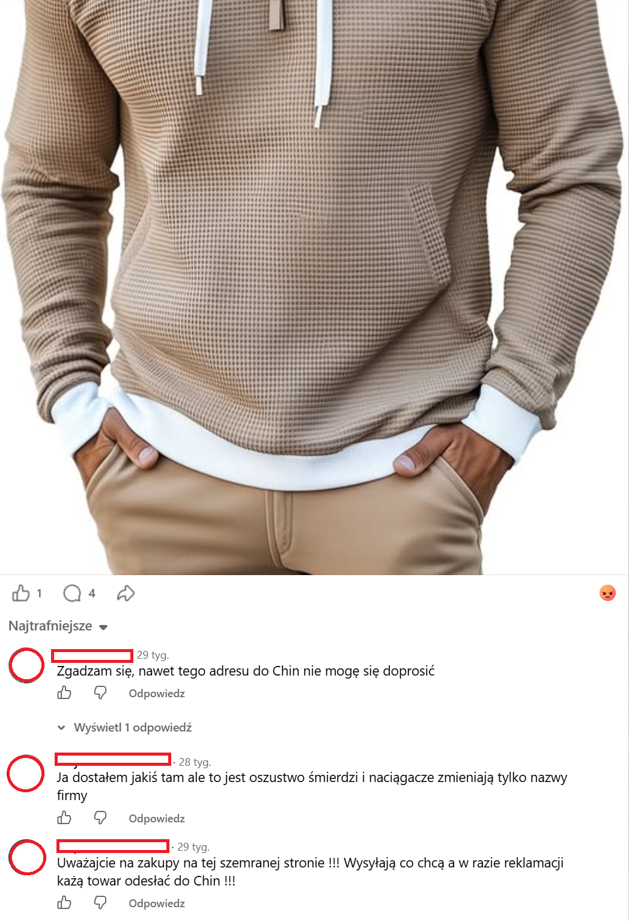

Zrzut ekranu z Facebooka, dyskusja na stronie zablokowanej już firmy

Więcej informacji, na co uważać, co powinno zaniepokoić, jak nie dać się oszukać i o czym warto wiedzieć, kupując przez internet w poradniku „Zakupy z Azji?”.

Zablokowane e-sklepy

W ostatnim czasie dzięki działaniom CERT Polska zablokowanych zostało szereg tego typu nieuczciwych witryn. Wśród nich znalazły się m.in.:
- gunbprojektydomow.pl
- hanna-krakow.pl
- modaperla.com
- zavikabutik.com
- zosia-warszawa.com
- eliza-wroclaw.com
- boutique-warszawa.com
- lewandowski-moda.com
- chicova.pl
- oliwia-krakow.pl
- stylnowy.pl
Widzisz podejrzany sklep? Reaguj! Jeśli podczas przeglądania sieci natrafisz na e-sklep, który budzi Twoje wątpliwości (np. brak jasnych danych kontaktowych, podejrzanie niskie ceny, dziwne błędy językowe), zgłoś go bezpośrednio do CERT Polska. Dzięki szybkiej reakcji strona może zostać zablokowana, co uchroni innych internautów przed stratą pieniędzy.

O Europejskim Centrum Konsumenckim (ECK)

Europejskie Centrum Konsumenckie, działające przy Urzędzie Ochrony Konkurencji i Konsumentów, bezpłatnie i polubownie pomaga konsumentom w rozwiązaniu ich transgranicznych sporów
z przedsiębiorcami z innego kraju Unii Europejskiej, Norwegii, Islandii. Zgłoś się po pomoc lub poradę: https://konsument.gov.pl/skarga-do-eck/.

W sprawach spoza właściwości ECK warto poszukać pomocy na: https://uokik.gov.pl/pomoc-dla-konsumentow.

Dodatkowe informacje:

Katarzyna Hennig
Tel.: 22 55 60 248
E-mail: katarzyna.hennig@konsument.gov.pl

X: @ECCPoland
Facebook: @Europejskiecentrumkonsumenckie
konsument.gov.pl

Europejskie Centrum Konsumenckie (ECK) należy do Sieci Europejskich Centrów Konsumenckich (ang. ECC-Net), służących pomocą konsumentom w całej UE. Europejskie Centra Konsumenckie bezpłatnie informują konsumentów o ich prawach w Unii Europejskiej oraz pomagają w polubownym rozwiązywaniu sporów transgranicznych z przedsiębiorcami mającymi siedziby w UE, Norwegii oraz Islandii. Konsumenci mogą zgłaszać do ECK swoje pytania i skargi na nieuczciwe praktyki np. zagranicznych biur podróży, hoteli, linii lotniczych, wypożyczalni samochodowych, czy sklepów internetowych drogą telefoniczną (22 55 60 600), poprzez e-mail (ECCNET-PL@ec.europa.eu) lub osobiście odwiedzając siedzibę centrum w Warszawie przy Pl. Powstańców Warszawy 1.

Niniejsze działanie otrzymało dofinansowanie z Programu Ochrony Konsumentów Unii Europejskiej. Treść informacji prasowej przedstawia poglądy autora i stanowi jego wyłączną odpowiedzialność; w żaden sposób nie odzwierciedla poglądów Komisji Europejskiej i/lub Agencji Wykonawczej ds. Konsumentów, Zdrowia, Rolnictwa i Żywności (Chafea) lub jej następcy Europejskiej Rady ds. Innowacji i Agencji Wykonawczej ds. Małych i Średnich Przedsiębiorstw (EISMEA) ani innego organu Unii Europejskiej. Komisja Europejska i/lub Agencja Wykonawcza nie ponoszą odpowiedzialności za wykorzystanie zawartych na niej informacji.

